大阪府屋外広告物条例及び同施行規則の一部改正について

大阪府では、平成21年9月に「今後の大阪府の屋外広告物規制の基本方針」を策定し、この基本方針を適切に運用するため、大阪府屋外広告物条例及び同施行規則の一部を改正しました。

- 表示制限区域の追加について
大阪府が定める７つの景観計画区域を許可区域とし、うち表示制限区域に未指定の区域を新たに表示制限区域とします。

①表示制限路線に２路線を追加：第二京阪道路、国道170号（大阪外環状線）
（併せて、広告物の相互間距離規制（100m以上）の廃止等、実情に即した規制への見直しを行います。）
②面型表示制限区域を新設：淀川等沿岸区域、生駒山系区域
・遠景に影響する「屋上広告物」の高さ制限を強化します（建物の高さの2/3以内→1/3以内）。
・生駒山系区域の市街化調整区域における非自家用広告物の面積制限を強化します（7㎡以内）。

【経過措置】
広告物が新たに許可区域・表示制限区域に存することとなった場合、以下の経過措置の適用があります。
(1) 掲出している広告物が新たに許可区域に存することとなった場合、条例第7条第2項による届出が必要です。この届出をすると、平成22年1月1日から1年6ヶ月の間（建築確認を要する堅ろうな工作物の場合は3年間）は、許可を受けたものとみなされます。
(2) 掲出している広告物が新たに表示制限区域に存することとなり、かつ、改正後の規制により不適合となった場合、条例第7条第5項の規定により平成22年1月1日から1年6ヶ月の間（建築確認を要する堅ろうな工作物の場合は3年間）に限り、許可を受けることにより適法な状態とすることができます。なお、この期間を過ぎると、改正後の規制に適合するよう改修していただく必要があります。
(3) これまで許可を受けていた広告物が改正後の規制により不適合となった場合、条例第7条第6項の規定により平成22年1月1日から1年6ヶ月の間（建築確認を要する堅ろうな工作物の場合は3年間）は、従来と同じ基準で許可を受けることができます。なお、従来と同じ基準で許可を受けることができる期間中に受けた当該許可期間が満了するまでに、改正後の規制に適合するよう改修していただく必要があります。
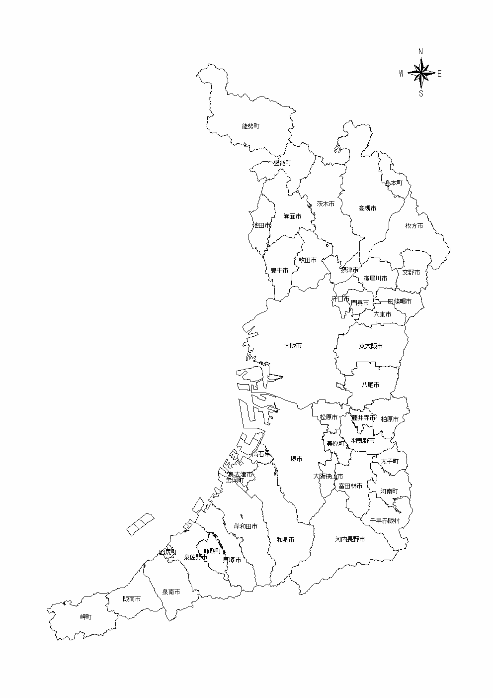
表示制限区域図

第二京阪道路

淀川等沿岸区域
生駒山系区域

国道170号（大阪外環状線）

凡例 大阪府屋外広告物条例の適用
を受けない市
（独自条例を制定している市）

※ 生駒山系区域は交野市域を含む。

- 公共施設等への屋外広告物掲出について
以下の屋外広告物については、禁止物件・禁止区域などの規制の適用を除外し、知事の許可を得たうえで公共施設等へ掲出できます。
①地域における公共的な取組への費用充当を目的とする広告物
（「地域における公共的な取組みに要する費用への充当を目的とする広告物の道路占用の取扱いについて」（平成20年3月25日国通知）によるもの）
・イベントや道路の清掃・美化活動、防犯活動等への費用充当
・街灯やベンチ、花壇などの利便施設の整備等への費用充当
（例）街灯へのバナー（垂れ幕）広告など
※広告物の設置場所は、道路管理者が管理する道路施設や公共団体が管理する沿道の公園や公共施設の敷地などに限ります。
②地方公共団体が行う道路施設の整備・維持管理費用への充当を目的とする広告物

（禁止区域にある）ベンチへの広告掲出例
(広告料収入をベンチの設置・維持管理費に充当するもの)
（禁止物件である）街灯への広告掲出例
(広告料収入を街灯の設置・維持管理費に充当するもの)
広
告
広
告
0.8ｍ以下
広 告

2.5ｍ以上
歩道

◎ 許可にあたっては、関係する行政機関（道路管理者、交通管理者、屋外広告物担当・景観担当・まちづくり担当部署等）の意見を聴くこととしています。また、取扱方針を策定した上で運用します。
◎ 広告物には、広告料を地域活動等に要する費用に充当する旨の記載が必要です。
（Ex.この広告の収益金は、ベンチなどの施設整備・管理等への費用に充てています。）
◎ まずは、府住宅まちづくり部建築企画課（又は管轄の府土木事務所）へご相談下さい。

- 施行日について
公共施設等への屋外広告物掲出については、平成21年10月30日から施行します。
新たな表示制限区域（路線型・面型）の追加については、平成22年1月1日から施行します。

【問い合わせ先】
大阪府住宅まちづくり部建築指導室建築企画課景観推進グループ
電話 ０６－６９４４－９３３３ （直通）
※ 許可・届出等の窓口は、管轄の府土木事務所（管理グループ）です。

